系 列 推 荐
《后院》系列（3册）
Backyard Series (3 books)
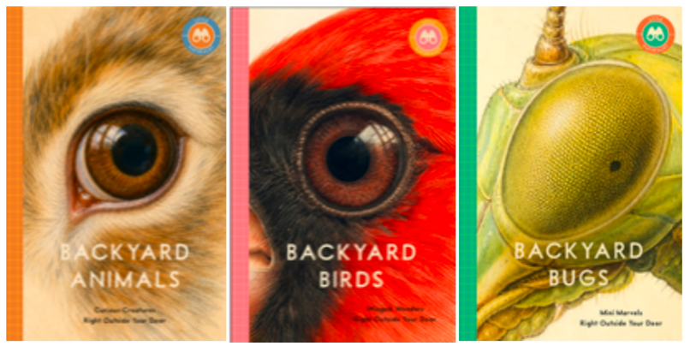

系列介绍：

这些令人愉悦的指南向孩子们介绍了生活在我们周围的后院、公园和社区中的迷人生物。书中充满了引人入胜的知识、有趣的发现以及令人惊叹的复古自然历史插图，帮助年轻读者更好地了解他们每天看到的野生动物。

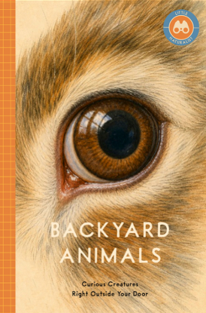
中文书名：《后院动物》
英文书名：Backyard Animals
作 者：Christin Farley
出 版 社：Bushel & Peck
代理公司：Biagi/ANA
页 数：32页
出版时间：2027年1月
代理地区：中国大陆、台湾
审读资料：电子稿
类 型：科普读物

内容简介：

一本令人愉悦的指南，介绍生活在我们后院、公园和社区周围的熟悉动物。引人入胜的事实和复古自然史插图帮助年轻读者更好地理解他们每天看到的野生动物：松鼠、兔子、浣熊、狐狸、臭鼬等等。

本书亮点：介绍熟悉的动物及其行为。鼓励野生动物观察和户外探索。64幅复古全彩自然史插图。适读年龄7-10岁的图画书。

内页插图：

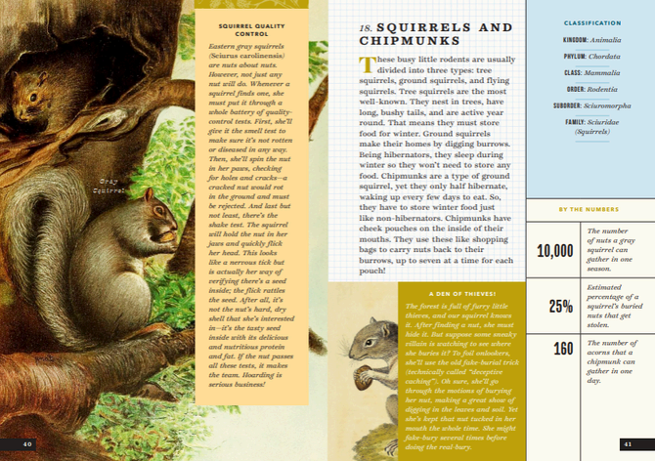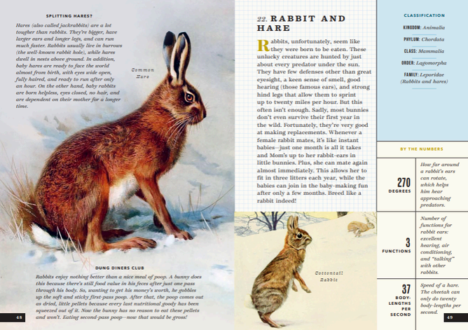

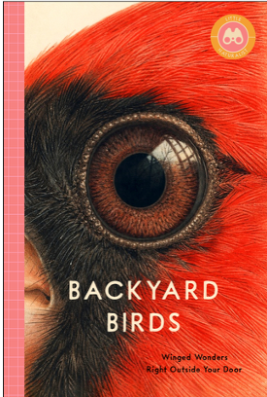
中文书名：《后院鸟类》
英文书名：Backyard Birds
作 者：Christin Farley
出 版 社：Bushel & Peck
代理公司：Biagi/ANA
页 数：32页
出版时间：2027年1月
代理地区：中国大陆、台湾
审读资料：电子稿
类 型：科普读物

内容简介：

一本来自你自家后院的鸟类复古图鉴！
啄木鸟为什么要在树上啄洞？蜂鸟是如何悬停空中的？哪些后院鸟类能模仿它们听到的声音？
从色彩鲜艳的北美红雀、欢快的山雀，到翱翔的鹰、聪明的乌鸦和耀眼的蜂鸟，《后院鸟类》向年轻的自然爱好者介绍了那些充满我们天空、森林和社区的迷人鸟类。
书中充满了引人入胜的知识、令人惊喜的发现以及令人惊叹的复古自然历史插图，这本设计精美的指南邀请孩子们慢下来、抬起头，去发现他们每天擦肩而过的、令人瞩目的带羽毛的邻居。
无论你是在窗边观鸟、探索当地的公园，还是只是在户外享受一个安静的下午，每一页都会揭示关于鸟类不可思议的生活的新内容。

本书亮点：鼓励观鸟和户外自然探索。建立对常见后院鸟类物种的认识。全书配有惊艳的复古自然史艺术作品。

内页插图：

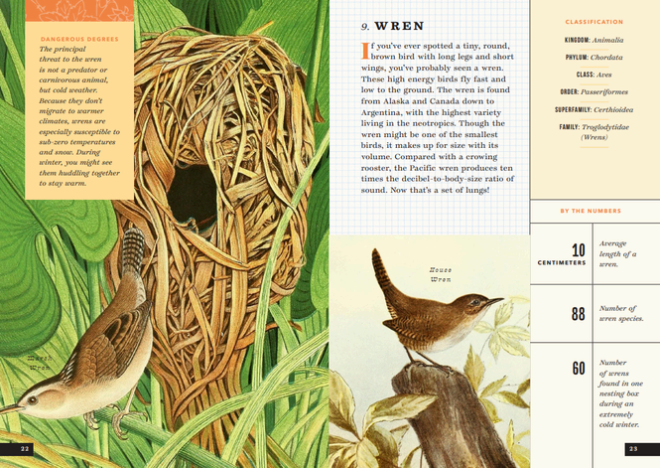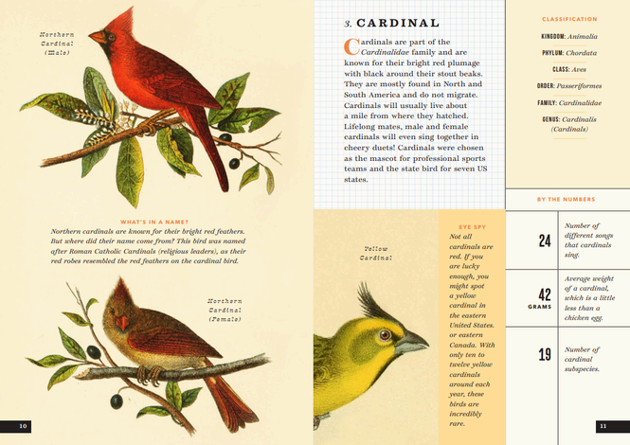

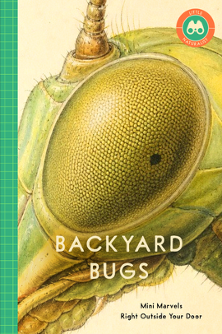
中文书名：《后院昆虫》
英文书名：Backyard Bugs
作 者：Christin Farley
出 版 社：Bushel & Peck
代理公司：Biagi/ANA
页 数：32页
出版时间：2027年1月
代理地区：中国大陆、台湾
审读资料：电子稿
类 型：科普读物

内容简介：

一本来自你自家后院的昆虫复古图鉴！
蚂蚁是如何合作建造整个地下城市的？萤火虫为什么在温暖的夏夜发光？哪些昆虫能举起数倍于自身体重的物体？
从忙碌的蜜蜂、绚丽的蝴蝶，到蜻蜓、瓢虫、螳螂等等，《后院昆虫》(Backyard Bugs)向年轻的自然爱好者介绍了那些让我们的世界充满生机的微小生物。
书中充满了引人入胜的知识、令人惊喜的发现以及令人惊叹的复古自然历史插图，这本设计精美的指南邀请孩子们凑近一点观察，去发现隐藏在花园、公园和后院中的奇妙昆虫及其他小生物。
无论你是在看蝴蝶在花坛中飞舞，在朽木下寻找甲虫，还是在夏夜聆听蟋蟀鸣叫，每一页都会揭示大自然中最小的邻居们非凡生活的新秘密。

本书亮点：通过真实世界的昆虫发现激发好奇心。在户外冒险中培养观察力。配有64幅复古全彩插图。适读年龄7-10岁的图画书。

内页插图：

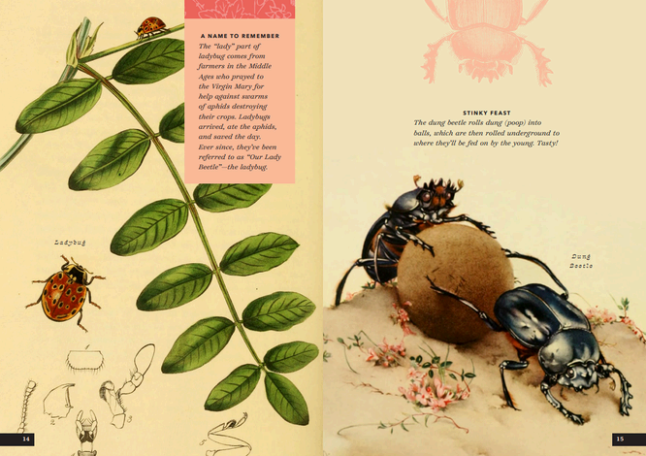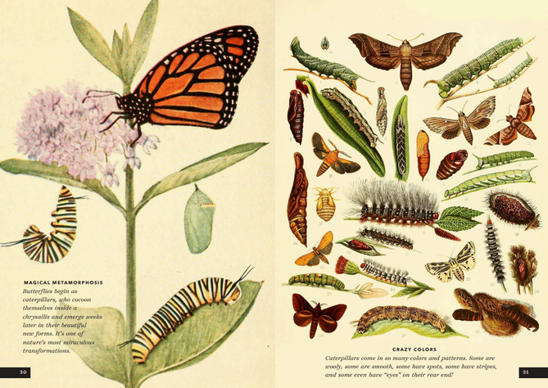

作者简介：

克里斯汀·法利(Christin Farley)是一位居住在加利福尼亚州的自由撰稿人。

请将反馈信息发至：版权负责人
Email：Rights@nurnberg.com.cn
安德鲁·纳伯格联合国际有限公司北京代表处
北京市海淀区中关村大街甲59号中国人民大学文化大厦1705室, 邮编：100872
电话：010-82504106, 传真：010-82504200
公司网址：http://www.nurnberg.com.cn
书目下载：http://www.nurnberg.com.cn/booklist_zh/list.aspx
书讯浏览：http://www.nurnberg.com.cn/book/book.aspx
视频推荐：http://www.nurnberg.com.cn/video/video.aspx
豆瓣小站：http://site.douban.com/110577/
新浪微博：安德鲁纳伯格公司的微博_微博 (weibo.com)
微信订阅号：安德鲁纳伯格联合国际北京代表处

